GBS ESPORTES

Gustavo Barreto dos Santos | RA: 01241139

**Contexto**

O esporte é uma atividade física ou mental que envolve habilidades e competição, praticada de forma recreativa ou profissional. Ele pode ser realizado individualmente ou em equipe, seguindo regras específicas que regulamentam sua prática. Os esportes variam em tipos e categorias, como esportes de contato, esportes aquáticos, esportes de inverno e esportes de resistência, entre outros.

A maioria dos esportes envolve algum nível de competição, onde os participantes ou equipes competem para alcançar um objetivo, como marcar pontos, chegar primeiro ou obter a melhor performance. Cada esporte possui um conjunto definido de regras que regulamentam sua prática, garantindo justiça e segurança para os participantes. A prática de um esporte exige o desenvolvimento de habilidades físicas, como força, velocidade, resistência e coordenação, além de habilidades mentais, como estratégia, concentração e disciplina. Atletas frequentemente se engajam em treinamentos regulares para melhorar suas habilidades e desempenho.

Existem organizações e federações esportivas que regulam e promovem a prática de esportes em níveis locais, nacionais e internacionais. Exemplos de esportes incluem futebol, basquete, tênis, natação, atletismo, ginástica e xadrez. Além de proporcionar diversão e entretenimento, o esporte promove saúde, bem-estar social e desenvolvimento pessoal.

**Saúde e bem-estar.**

**Praticar esportes traz inúmeros benefícios para a saúde e o bem-estar. A atividade física regular, seja ela recreativa ou competitiva, tem impactos positivos em diversos aspectos da vida.**

**Em termos de saúde física, a prática de esportes contribui significativamente para a melhoria da condição física geral. Aumenta a força muscular, a resistência cardiovascular, a flexibilidade e a coordenação motora. Além disso, a atividade física regular ajuda no controle do peso corporal, prevenindo a obesidade e suas complicações. Praticar esportes fortalece o sistema imunológico, tornando o corpo mais resistente a doenças, e reduz o risco de desenvolver doenças cardiovasculares.**

**No âmbito da saúde mental, os benefícios da prática de esportes são igualmente significativos. A atividade física regular reduz o estresse e a ansiedade, graças à liberação de endorfinas, que são hormônios do bem-estar. Isso também melhora o humor e ajuda a combater os sintomas de depressão.**

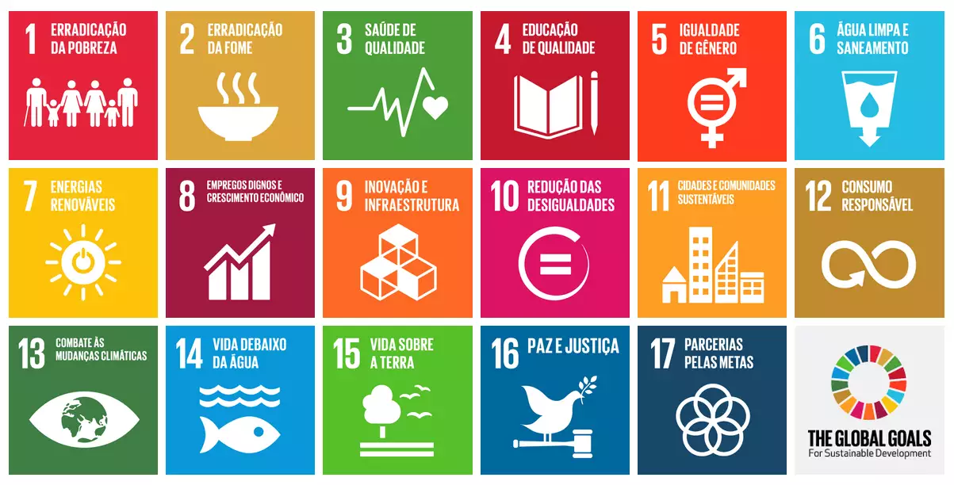

**Justificativa.**

Escolhi o tema **“ESPORTES”** Por ele sempre estar presente em toda a minha vida, a paixão pelo Esporte veio desde pequeno, por influência do meu pai que sempre me motivava a jogar futebol e praticar e se exercitar. A paixão pelo esporte me trouxe conquistas e título, e principalmente a vontade e paixão por competir, ser vencedor.

**Escopo**

⦁ Elaborar e construir um site para acesso a plataforma;

⦁ Criar Tela para Cadastro e Login na plataforma

⦁ Criar área com gráficos e informações sobre acesso e respostas dos questionários – Dashboard.

**Premissas**

⦁ Usar uma API;

⦁ Estar linkado com o banco de dados;

⦁ Usuário acessar a plataforma por meio de um navegador web;

⦁ Para navegação e visualização é necessário internet;

**Restrições**

⦁ Não terá acesso sem internet;

⦁ Não terá suporte para mobile;

⦁ Usuário não poderá acessar se for menos de 12 anos;

⦁ Usuário não terá acesso a todos os quizzes sem efetuar um cadastro e/ou login.